АДМИНИСТРАЦИИ
УСТЬ-ЛАБИНСКОГО ГОРОДСКОГО ПОСЕЛЕНИЯ
УСТЬ-ЛАБИНСКОГО РАЙОНА
П О С Т А Н О В Л Е Н И Е

от 06.09.2023 № 660

г. Усть-Лабинск

О внесении изменения в постановление администрации Усть-Лабинского городского поселения Усть-Лабинского района от 30 мая 2023 г. № 384 «Об утверждении схемы размещения зарядных станций (терминалов) для электротранспорта, для размещения которых не требуется разрешение на строительство на территории Усть-Лабинского городского поселения Усть-Лабинского района»

Руководствуясь подпунктом 6 пункта 1 статьи 39.33 Земельного кодекса Российской Федерации, Федеральным законом от 6 октября 2003 г. №131-ФЗ «Об общих принципах организации местного самоуправления в Российской Федерации», постановлением Правительства Российской Федерации от 3 декабря 2014 г. №1300 «Об утверждении перечня видов объектов, размещение которых может осуществляться на землях или земельных участках, находящихся в государственной или муниципальной собственности, без предоставления земельных участков и установления сервитутов», постановлением главы администрации (губернатора) Краснодарского края от 6 июля 2015 г. №627 «Об установлении Порядка и условий размещения объектов на землях или земельных участках, находящихся в государственной или муниципальной собственности, без предоставления земельных участков и установления сервитута, публичного сервитута на территории Краснодарского края», в соответствии с постановлением администрации Усть-Лабинского городского поселения Усть-Лабинского района от 11 января 2021 г. № 1 «Об утверждении административного регламента по предоставлению муниципальной услуги «Заключение договора на размещение объектов на землях или земельных участках, находящихся в государственной или муниципальной собственности, без предоставления земельных участков и установления сервитутов, публичного сервитута» (с изменениями от 10 апреля 2023 г. №311) п о с т а н о в л я ю:
1. Внести в постановление администрации Усть-Лабинского городского поселения Усть-Лабинского района от 30 мая 2023 г. № 384 «Об утверждении схемы размещения зарядных станций (терминалов) для электротранспорта, для размещения которых не требуется разрешение на строительство на территории Усть-Лабинского городского поселения Усть-Лабинского района» изменение, изложив приложение в новой редакции (прилагается).
2. Отделу по общим и организационным вопросам администрации Усть-Лабинского городского поселения Усть-Лабинского района (Владимирова М.А.) опубликовать настоящее постановление в районной газете «Сельская новь» и разместить на официальном сайте администрации Усть-Лабинского городского поселения Усть-Лабинского района в информационно-телекоммуникационной сети «Интернет».
3. Контроль за выполнением настоящего постановления возложить на заместителя главы Усть-Лабинского городского поселения Усть-Лабинского района Абрамова А.М.
4. Настоящее постановление вступает в силу после его официального опубликования.

Глава Усть-Лабинского
городского поселения
Усть-Лабинского района Д.Н. Смирнов

ПРИЛОЖЕНИЕ
к постановлению администрации
Усть-Лабинского городского
поселения Усть-Лабинского района
от 06.09.2023 № 660

«ПРИЛОЖЕНИЕ

УТВЕРЖДЕНА
постановлением администрации
Усть-Лабинского городского
поселения Усть-Лабинского района
от 30.05.2023 № 384

СХЕМА
размещения зарядных станций (терминалов) для электротранспорта,
для размещения которых не требуется разрешение на строительство на территории
Усть-Лабинского городского поселения Усть-Лабинского района.

2023 г.
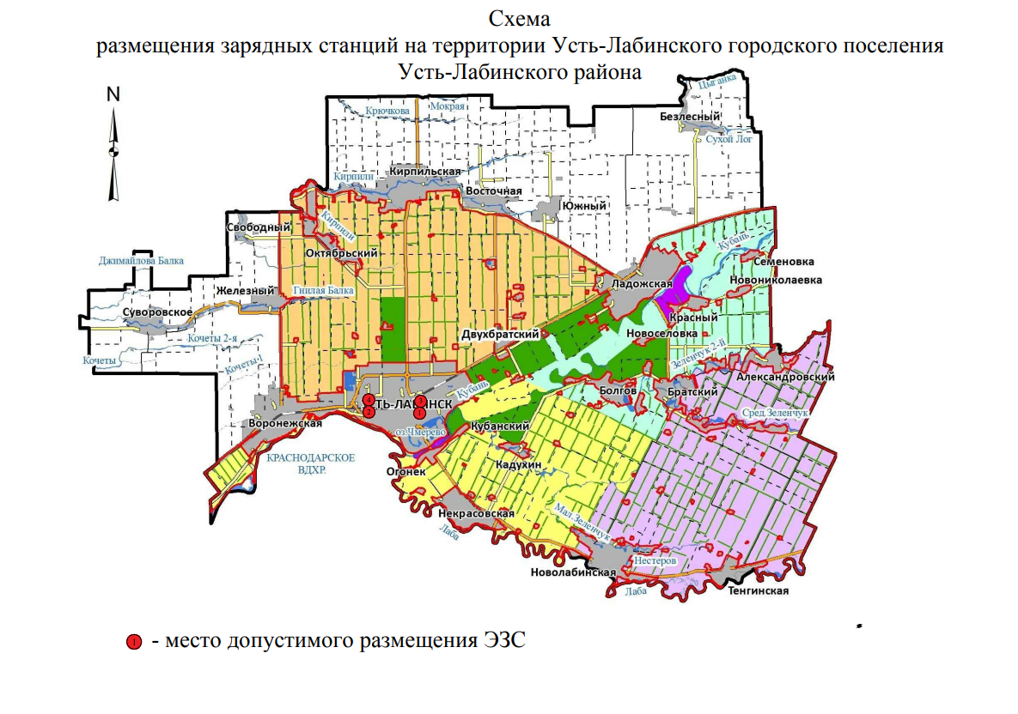
ПЕРЕЧЕНЬ
схем размещения зарядных станций (терминалов) для электротранспорта, размещение которых может осуществляться на землях или земельных участках, находящихся в муниципальной собственности, без предоставления земельных
участков и установления сервитутов в границах Муниципального образования Усть-Лабинский район
Номер  объекта | Адресный ориентир-место размещения объекта или наименование (описание) территории, на которой предполагается размещение объекта, кадастровый квартал, номер земельного участка ( в случае его наличия) | Вид объекта, предполагаемых к размещению на соответствующей территории, и их необходимое количество | Географические координаты | Площадь территории, на которой планируется размещение объекта | Собственник земельного участка | Зоны с особыми условиями использования и режимов хозяйственной деятельности
1 | 2 | 3 | 4 | 5 | 6 | 7
1 | Краснодарский край,  Усть-Лабинский район,  г. Усть-Лабинск, ул. Агаркова, 73 | Пункт «быстрых» электро-зарядных станций для электротранспорта | 45.214110  39.693306 | 1,0 м. кв. | Неразграниченная государственная собственность | ограничения отсутствуют
2 | Краснодарский край,  Усть-Лабинский район,  г. Усть-Лабинск, ул. Южная, 4 | Пункт «быстрых» электро-зарядных станций для электротранспорта | 45.217812  39.649734 | 1,0 м. кв. | Неразграниченная государственная собственность | Санитарно-защитная зона цех №2 хлебозавода, р-н. Усть-Лабинский, г. Усть-Лабинск, ул. Южная
3 | Краснодарский край,  Усть-Лабинский район,  г. Усть-Лабинск, ул. Агаркова, 73 | Пункт «быстрых» электро-зарядных станций для электротранспорта | 45.213958 39.693127 | 1,0 м. кв. | Неразграниченная государственная собственность | ограничения отсутствуют
4 | Краснодарский край,  Усть-Лабинский район,  г. Усть-Лабинск, ул. Южная, 4 | Пункт «быстрых» электро-зарядных станций для электротранспорта | 45.217905 39.648528 | 1,0 м. кв. | Неразграниченная государственная собственность | Санитарно-защитная зона цех №2 хлебозавода, р-н. Усть-Лабинский, г. Усть-Лабинск, ул. Южная

Размещение объектов электро-зарядной инфраструктуры в границах автомобильных дорог общего пользования местного значения осуществляется в соответствии с СП59.13330.2020 «Доступность зданий и сооружений для маломобильных групп населения», ГОСТ Р 52766-2007 «Дороги автомобильные общего пользования. Элементы обустройства. Общие требования», СП 42.13330.2016 «Градостроительство. Планировка и застройка городских и сельских поселений. Актуализированная редакция СНиП 2.07.01-89*» без заужения конструктивных элементов автомобильных дорог (тротуаров, автомобильных парковок) до параметров менее нормативных.
Места для остановки и стоянки электромобилей обозначаются в соответствии с требованиями ГОСТ Р 52289-2019 «Технические средства организации дорожного движения. Правила применения дорожных знаков, разметки, светофоров, дорожных ограждений и направляющих устройств». Объекты электро-зарядной инфраструктуры обустраиваются в соответствии с требованиями ГОСТ Р МЭК 61851-1-2013 «Система токопроводящей зарядки автомобилей. Часть 1. Общие требования».
Объект №1
Земельный участок для размещения электро-зарядных станций (терминалов) для электротранспорта расположенный по адресу: Краснодарский край, г. Усть-Лабинск, ул. Агаркова, 73
(прилегающий к существующей автомобильной стоянке)
в кадастровом квартале 23:35:0523014

Ведомость координат характерных точек грани земельного участка для размещения ЭЗС
№ точки | Длина линии(м) |  | Координаты в МСК-23
 |  |  | X* | у *
№_тчк | Длина_м |  | X_м | Y_м
1 | 1,00 |  | 498581.40 | 2198774.68
2 | 1,00 |  | 498581.50 | 2198775.67
3 | 1,00 |  | 498580.50 | 2198775.78
4 | 1,00 |  | 498580.40 | 2198774.78
Площадь | (кв.м) | 1
периметр | (м) | 4.00
_______ граница зоны с особыми условиями использования территории
_______ граница предполагаемых к использованию земель
_______ граница земельного участка, согласно сведениям ЕГРН
_______ граница объекта капитального строительства, согласно сведениям ЕГРН
_______ граница кадастрового квартала
23:35:0523014 кадастровый номер кадастрового квартала
:616 кадастровый номер объекта недвижимости, согласно сведениям

¹.
характерная точка границы предполагаемых к использованию земель
:ЗУ1 обозначение территории, предполагаемой к использованию

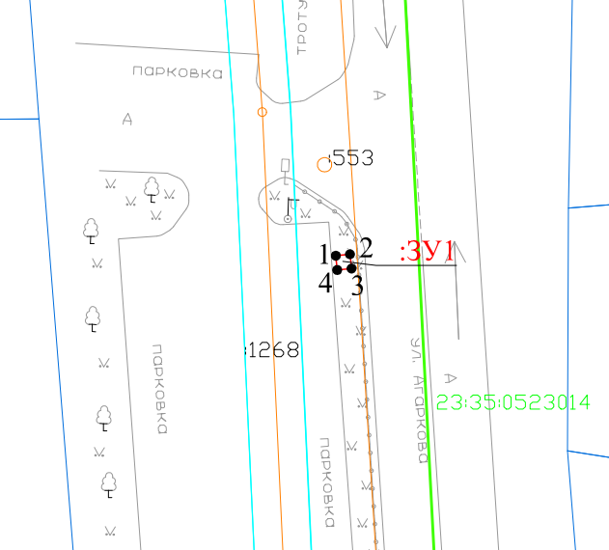

Масштаб 1:500

У Г

* в связи с отсутствием треугольника видимости при выезде с парковочной зоны на ул. Агаркова будет установлен знак 2.5. «Движение без остановки запрещено» и нанесена горизонтальная дорожная разметка 1.12.
Объект № 2
Земельный участок для размещения электро-зарядных станций (терминалов) для электротранспорта расположенный по адресу: Краснодарский край, г. Усть-Лабинск, ул. Южная, 4,
(прилегающий к существующей автомобильной стоянке)
в кадастровом квартале 23:35:0512004

Ведомость координат характерных точек грани земельного участка для размещения ЭЗС
№ точки | Длина линии(м) |  | Координаты в МСК-23
 |  |  | X* | у *
№_тчк | Длина_м |  | X_м | Y_м
1 | 1,00 |  | 499050.33 | 2195355.19
2 | 1,00 |  | 499050.25 | 2195356.19
3 | 1,00 |  | 499049.26 | 2195356.11
4 | 1,00 |  | 499049.34 | 2195355.11
Площадь | (кв.м) | 1
периметр | (м) | 4.00
___ граница зоны с особыми условиями использования территории
____ граница предполагаемых к использованию земель
____ граница земельного участка, согласно сведениям ЕГРН
____ граница объекта капитального строительства, согласно сведениям ЕГРН
____ граница кадастрового квартала
23:35:0523014 кадастровый номер кадастрового квартала
:616 кадастровый номер объекта недвижимости, согласно сведениям ЕГРН

¹.
характерная точка границы предполагаемых к использованию земель
:ЗУ1 обозначение территории, предполагаемой к использованию
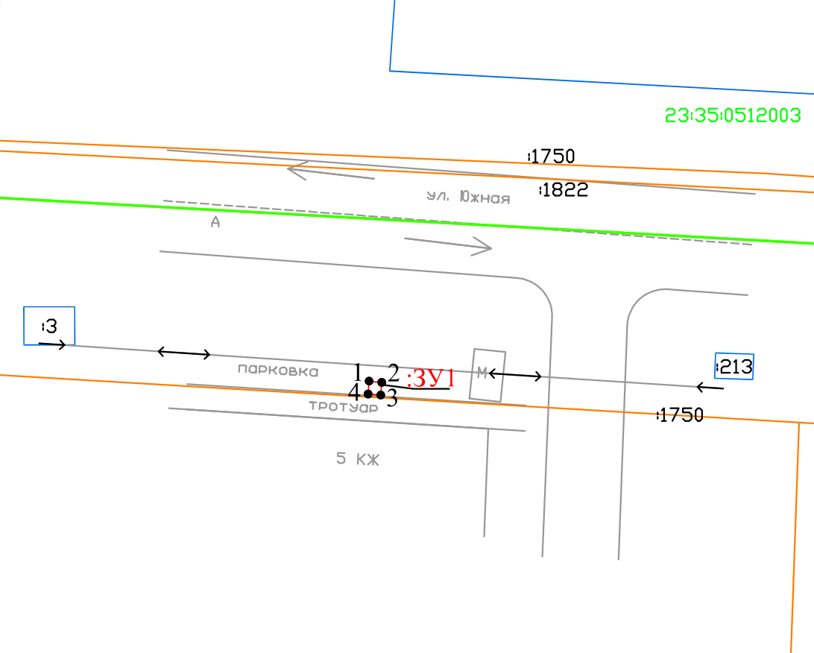

Масштаб 1:500

Объект № 3
Земельный участок для размещения электро-зарядных станций (терминалов) для электротранспорта расположенный по адресу: Краснодарский край, г. Усть-Лабинск, ул. Агаркова, 73
(прилегающий к существующей автомобильной стоянке)
в кадастровом квартале 23:35:0523013 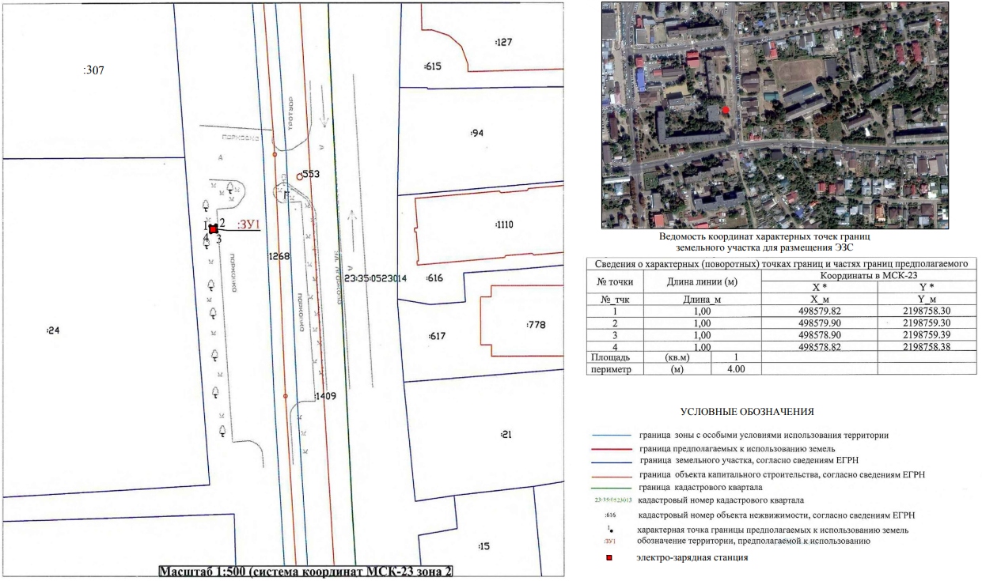
Объект № 4
Земельный участок для размещения электро-зарядных станций (терминалов) для электротранспорта расположенный по адресу: Краснодарский край, г. Усть-Лабинск, ул. Южная, 4,
(прилегающий к существующей автомобильной стоянке)
в кадастровом квартале 23:35:0512004
 

